Министерство общего и профессионального образования Ростовской области
Государственное бюджетное образовательное учреждение
среднего профессионального образования Ростовской области
«Ростовский-на-Дону строительный колледж»

МЕТОДИЧЕСКОЕ ПОСОБИЕ
для выполнения практических занятий с использованием ПК по
Теме 2.3. «Проектирование газоснабжения котельных, промышленных и коммунальных предприятий»
Раздела 2 ПМ 1. МДК 01.02.
для студентов специальности 270841 «Монтаж и эксплуатация
оборудования и систем газоснабжения»

г. Ростов-на-Дону
2013
Одобрено  цикловой комиссией  Информатики и ОПД  протокол № __ от «___»______ 2013 г.  Председатель цикловой комиссии  ________________ _____________ |  | УТВЕРЖДАЮ  Заместитель директора по УР  __________ _______________  «___»__________ 2013г.

Разработчик:

Л.К. Чкадуа – преподаватель ГБОУ СПО РО

Оглавление
Пояснительная записка 4
Общие сведения об используемом ПО. Параметры создаваемых документов. 6
1. Электронные таблицы Excel. 6
1.1 Электронное поле процессора Excel. Лист, диапазоны ячеек. 6
1.2 Общие установки. 8
1.3 Ввод данных. Вычисления. 8
2. Текстовый редактор Word. 9
2.1 Рабочий экран. Основные параметры. Формат документа. 9
2.2 Вставка объектов. 11
2.3 Общие установки. 12
3. Система автоматизированного проектирования «Компас-график» 13
3.1 Создание чертежа. 13
Методика выполнения практических заданий 15
Тема 2.3. «Проектирование газоснабжения котельных, промышленных и коммунальных предприятий». 15
Практическое занятие 2.3.2. Чтение рабочих чертежей котельных, промышленных и коммунальных предприятий с помощью ПК. 15
Практическое занятие 2.3.3-4. Построение схемы подводки газа к котлам с помощью системы автоматизированного проектирования. 15

Пояснительная записка

Данное пособие составлено в соответствии с рабочей программой профессионального модуля (ПМ 01) специальности 270841 и предназначено для использования в качестве руководства при выполнении практических занятий с использованием ПК по Теме 2.1. «Организация проектирования систем газораспределения и газопотребления с использованием компьютерных технологий» Раздела 2 ПМ 01. МДК 01.02. студентами специальности 270841 «Монтаж и эксплуатация оборудования и систем газоснабжения» в части освоения основного вида профессиональной деятельности:
Участие в проектировании систем газораспределения и газопотребления и формирования соответствующих профессиональных компетенций:
ПК1. Конструировать системы газораспределения и газопотребления.
ПК2. Выполнять расчеты систем газораспределения и газопотребления.
ПК3. Составлять спецификацию материалов и оборудования на системы газораспределения и газопотребления.
ПК5. Использовать информационно-коммуникационные технологии для совершенствования профессиональной деятельности.
В результате проведения практических занятий с использованием компьютерных технологий каждый студент должен:
получить практический опыт:
- составления эскизов и проектирования систем газораспределения и газопотребления;
- составления спецификаций материалов и оборудования систем газораспределения и газопотребления; участия в ведении основных этапов проектирования систем газораспределения и газопотребления;
уметь:
- вычерчивать на генплане населенного пункта сети газораспределения и газопотребления;
- строить продольные профили участков газопроводов;
- вычерчивать оборудование и газопроводы на планах этажей;
- моделировать и вычерчивать аксонометрические схемы внутренних газопроводов для гражданских, общественных, промышленных и сельскохозяйственных объектов;
- читать архитектурно-строительные и специальные чертежи;
- конструировать и выполнять специальные чертежи при помощи ПК;
- определять расчетные расходы газа потребителями низкого, среднего и высокого давления;
- выполнять гидравлический расчет систем газораспределения и газопотребления;
- выполнять расчет систем и подбор оборудования
с использованием вычислительной техники и ПК;
- заполнять формы таблиц спецификаций материалов и оборудования в соответствии с ГОСТ и ТУ;
знать:
- условные обозначения на чертежах;
- состав проектов и требования к проектированию систем газораспределения и газопотребления;
- алгоритмы для расчета систем и подбора оборудования;
- нормы проектирования установок сжиженного газа;

Общие сведения об используемом ПО. Параметры создаваемых документов.

- Электронные таблицы Excel.

  - Электронное поле процессора Excel. Лист, диапазоны ячеек.
Каждый лист рабочей книги электронного процессора представляет собой электронное поле, состоящее из поименованных столбцов и пронумерованных строк. Имена столбцов и номера строк располагаются на верхнем и левом буфере соответственно. (Рис.1)

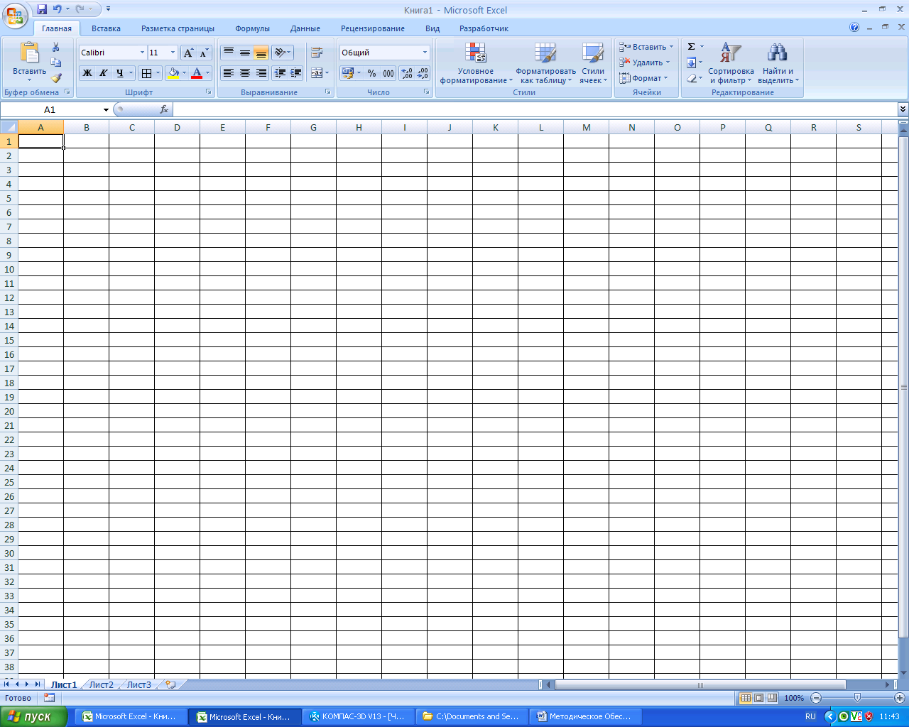
Ярлыки листов
Левый буфер
Строка формул
Верхний буфер
Имя активной (выделенной) ячейки

Рис. 1.

Основным элементом электронного поля является ячейка – это элемент, находящийся на пересечении строки со столбцом. Каждая ячейка имеет имя, называемое идентификатором, который складывается из имени столбца и номера строки, на пресечении которых она находится.
Каждый элемент электронного поля (столбец, строка, ячейка) при необходимости может быть выделен. Для выделения ячейки достаточно поставить на нее курсор. При этом имя выделенной ячейки отображается в поле «Имя», а содержимое в «Строке формул». Для выделения строки или столбца необходимо щелкнуть левой клавишей мыши на буфере на номере соответствующей строки или имени выделяемого столбца. Для выделения электронного поля всего листа следует щелкнуть левой клавишей мыши на прямоугольнике, находящемся над левым буфером, слева от верхнего буфера.
В электронном процессоре существует понятие диапазона ячеек. Диапазон ячеек – это несколько ячеек, для которых необходимо произвести те или иные одинаковые установки.
Различают связанные и несвязанные диапазоны ячеек (Рис.2).

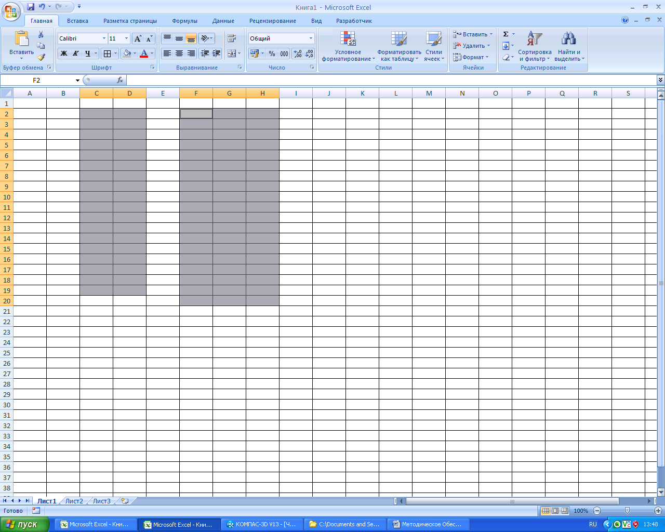
Несвязанный диапазон ячеек

Рис. 2.

Связанными называются диапазоны, в которых ячейки непосредственно прилегают друг к другу. Такие диапазоны могут быть линейными, в которые входят подряд несколько ячеек в строке или столбце, и прямоугольными, в которые входят подряд несколько ячеек в строке и несколько ячеек в столбце.
Для выделения связанного диапазона ячеек следует поставить курсор на первую ячейку диапазона, нажать левую клавишу мыши и, не отпуская её протащить курсор до последней ячейки выделяемого диапазона. При этом диапазон выделится на рабочем поле листа контрастным цветом.
Несвязанными называются диапазоны, в которые входят несколько связанных диапазонов или отдельных ячеек. Для выделения несвязанных диапазонов следует выделить первый из связанных диапазонов, входящих в данный несвязанный или одиночную ячейку, нажать на клавиатуре клавишу Ctrl и, не отпуская её, выделить оставшиеся связанные диапазоны или одиночные ячейки.

  - Общие установки.

Для создания стандартного листа для вывода его на печать в соответствии с ГОСТ 2.105-95 следует с помощью закладки ленты команд «Разметка страницы» выполнить следующие установки:
- ориентация страницы – книжная;
- поля: верхнее – 1,5 см; правое – 1,5 см; нижнее – 3 см; левое – 3 см.
Для задания формата листов практической работы следует выделить весь активный лист рабочей книги Excel и задать:
- шрифт GOST type А, размер 14 пт с помощью списка на закладке ленты команд «Главная», поле «Шрифт»;
- «Переносы по словам» с помощью закладки ленты команд «Главная», поле «Формат ячейки» на вкладке «Выравнивание».
Для задания формата данных (текстовый, числовой и т.д.) следует воспользоваться закладкой «Главная», полем «Формат ячеек». В одноименном окне на вкладке «Число» следует выбрать требуемый тип данных и для чисел задать количество десятичных знаков в зависимости от требуемой точности вычислений. В данном случае следует задать два знака после запятой.
Для создания рамки и штампа, повторяющихся на каждом листе документа, следует с помощью любого графического редактора создать изображение рамки со штампом, сохранить его отдельно.
Для вставки созданного изображения следует воспользоваться закладкой «Разметка страницы», полем «Параметры страницы», «Подложка». Вследствие выполнения данных действий при печати документа на каждой странице будет повторяться вставленное изображение рамки со штампом.

  - Ввод данных. Вычисления.

Для того, чтобы ввести данные в ячейку следует установить курсор на неё и либо ввести требуемые данные с клавиатуры, либо создать формулу для вычисления требуемого значения.
При создании формул следует помнить, что каждая формула начинается знаком «равно», затем указывается адрес ячейки, в которой находится первое число, участвующее в вычислениях (первый операнд), потом – знак, выполняемой операции и адрес второго операнда. Если при вычислении используется какая-либо из функций, следует перейти на закладку «Формулы» и воспользоваться полем «Библиотека функций».
Также данные в ячейку можно ввести копированием их из другой ячейки. Для копирования формулы надо поставить на неё курсор клавиатуры, затем установить курсор мыши на черную метку в правом нижнем углу курсора клавиатуры и, когда курсор мыши приобретет вид маленького черного крестика, следует нажать левую клавишу мыши и, не отпуская её, протащить курсор по ячейкам, в которые копируется формула. При этом копируемая формула автоматически адаптируется к именам ячеек, в которые она копируется.

- Текстовый редактор Word.

  - Рабочий экран. Основные параметры. Формат документа.

Рабочий экран текстового редактора Word может быть представлен в нескольких видах или режимах просмотра документа: Разметка страницы, Режим чтения, Веб-документ, Структура и Черновик. Переключение между режимами производится либо на закладке ленты команд «Вид», либо кнопками в нижней части экрана, справа на строке состояния.

Лента команд
Переключатели режимов просмотра документа

Рис. 3
Режим «Разметка страницы», показанный на рис. 3 характеризуется возможностью представления листа документа в натуральную величину, возможностью установки линеек сверху и слева от рабочего поля. Эти возможности позволяют наглядно и без каких-либо проблем управлять форматом и основными параметрами создаваемого текстового документа.
Метки, находящиеся на линейке позволяют, не обращаясь ни к каким командам устанавливать величины полей, отступы текста справа и слева (длину строки), величину красной строки (отступ первой строки), величину выступа (рис. 4, 5). Для изменения перечисленных величин следует пользоваться соответствующими метками, установленными на линейках листа. Названия меток всплывают при подведении курсора мыши к какой-либо из них.

Рабочее поле
листа
Нижнее поле
Верхнее поле
Правое поле
Левое поле

Рис 4.

Отступ
справа
Отступ
спрва
Отступ первой строки
Выступ
Отступ
слева
Рис 5.
Так же параметры страницы (формат листа, ориентацию листа, величины полей) можно задать на закладке «Разметка страницы».
Для задания отступов можно пользоваться закладкой «Главная», полем «Абзац». С помощью этой команды, также, можно задать междустрочный интервал, интервалы между абзацами и выбрать уровень текста. Поле «Абзац», кроме того, позволяет создавать списки маркированные, нумерованные и многоуровневые, выбирать заливку и рамку для абзацев.
Для установки требуемого шрифта можно воспользоваться закладкой «Главная», полем «Шрифт». С помощью этой команды можно выбрать тип, размер, начертание, видоизменение, цвет шрифта, а также тип линий для подчеркивания, цвет подчеркивания и межсимвольный интервал.

  - Вставка объектов.

Текстовый редактор Word позволяет использовать в документе различные объекты. С помощью закладки «Вставка» в текстовый документ можно вставлять: табличные формы, рисунки, клипы, фигуры, рисунки SmartArt, диаграммы, объекты WordArt, номера страниц, колонтитулы, надписи, символы, формулы и многое другое.
Для вставки фигуры следует щелкнуть на соответствующей кнопке на закладке «Вставка» и из вывалившегося списка выбрать нужную фигуру. Для того, чтобы поместить её в нужное место документа достаточно щелкнуть на месте вставки. При этом, стандартно, фигура будет иметь заливку белого цвета и черные линии контура толщиной 0,75 пт. Размер фигуры изменяется передвижением меток размеров, находящихся в крайних и центральных точках контура фигуры. Если фигура выделена, на ленте команд появляется дополнительная закладка «Формат». С её помощью можно полностью поменять внешний вид фигуры (цвет и тип заливки; цвет, тип и толщину линий контура), а в некоторых случаях и форму. Для фигур можно настроить эффекты тени или объема, установить положение и обтекание текстом, сгруппировать различные фигуры, переместить на задний или, наоборот, передний. Кроме того, для фигур можно точно установить необходимый размер.
Для вставки в текстовый документ других, вышеперечисленных объектов следует поступать аналогичным образом.
При вставке табличных форм следует из открывшегося списка выбрать требуемое количество строк и столбцов для вставляемой таблицы. Стандартно таблица вставляется шириной на всю страницу со строками и столбцами одинаковой ширины, внутри ячеек таблицы установки для параметров абзаца и шрифта соответствуют аналогичным параметрам, установленным для того абзаца, после которого вставлена таблица. Для изменения размеров вставленной таблицы можно увеличивать или уменьшать ширину столбцов, двигая только их правые границы. Изменять положение таблицы на листе можно с помощью кнопок выравнивания текста («по центру», «по левому краю», «по правому краю» или «по ширине»). Для изменения параметров абзаца и шрифта в уже установленной таблице следует выделить все её ячейки и установить необходимые параметры так же, как и для фрагментов текста.
Для изменения структуры таблицы существуют дополнительные закладки «Конструктор» и «Макет». Закладка «Макет» позволяет объединять и разбивать ячейки таблицы, вставлять и удалять ячейки, строки и столбцы, точно устанавливать размеры элементов таблицы, выравнивать и изменять направление текста в ячейках, выполнять вычисления с помощью формул текстового редактора, повторять строки заголовков, если таблица переносится на следующий лист.
Закладка «Конструктор» позволяет выбирать и изменять стили таблиц, снимать и восстанавливать обводку границ таблицы, менять их цвет, стиль и толщину, заливать цветом ячейки таблицы.
Для вставки или изменения колонтитулов следует выбрать на закладке «Вставка» соответствующее поле, в открывшемся режиме колонтитулов вставить надпись или объект, который будет служить колонтитулом, задать ему соответствующие параметры с помощью закладок «Работа с колонтитулами», «Конструктор». Для выхода из режима вставки колонтитулов необходимо щелкнуть на кнопке «Закрыть» текущей закладки ленты. Введенный колонтитул будет применен либо для всех листов документа, либо для выбранного раздела.

  - Общие установки.

Для создания технических текстовых документов следует пользоваться Режимом «Разметка страницы».
Для создания стандартного листа, для вывода его на печать в соответствии с ГОСТ 2.105-95 следует с помощью закладки ленты команд «Разметка страницы» выполнить следующие установки:
- ориентация страницы – книжная;
- поля: верхнее – 1,5 см; правое – 1,5 см; нижнее – 3 см; левое – 3 см.
Для задания типа используемого шрифта следует воспользоваться полем «Шрифт» на закладке «Главная». В данной работе следует задать:
- шрифт GOST type А, размер 14 пт.
Для задания положения текста следует установить с помощью поля «Абзац» закладки «Главная» выравнивание «по ширине», красную строку 1,25 см.
Для создания рамки и штампа для оформления документа в соответствии с ГОСТ можно воспользоваться вставкой фигур на закладке ленты «Вставка». При использовании данного способа конструировать рамку и штамп следует в режиме колонтитула, тогда на каждом листе документа изображение данной конструкции будет повторяться.
Так же можно с помощью любого графического редактора создать изображение рамки со штампом, сохранить его отдельно.
Для вставки созданного изображения можно будет воспользоваться закладкой «Разметка страницы», полем «Фон страницы», «Подложка». Вследствие выполнения данных действий при печати документа на каждой странице будет повторяться вставленное изображение.

3. Система автоматизированного проектирования «Компас-график»

3.1 Создание чертежа.

Для создания чертежа следует после загрузке программы из набора документов на стартовой странице выбрать «Чертеж».
Для установки требуемого формата и масштаба следует воспользоваться пунктом меню «Сервис», «Параметры». В открывшемся окне, разделенном на две части, на вкладке «Текущий чертеж» следует выбрать «Параметры документа», пункт «Вид», щелкнуть на нём и в отобразившейся правой части установить требуемый масштаб (Рис. 6).

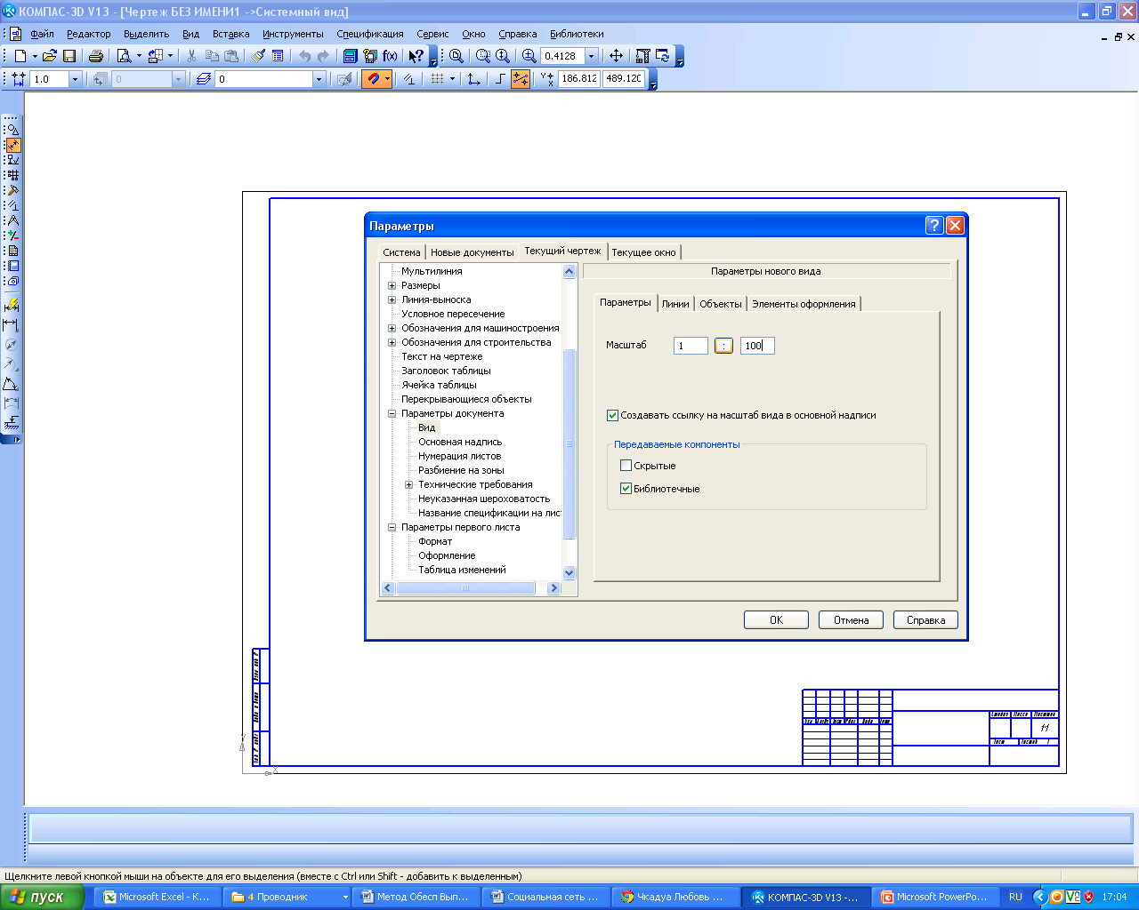
Кнопка включения менеджера библиотек

Рис. 6

Затем, в правой части окна следует переместить метку на пункт «Параметры первого листа», «Формат» и установить требуемый формат и ориентацию будущего чертежа. Там же, с помощью пункта «Оформление», следует выбрать стандартное оформление строительного чертежа: Чертеж ГОСТ 21.101-97.
Для того, чтобы выбранный формат был применен к текущему чертежу следует вставить новый вид с помощью команд «Вставка», «Вид». Для упрощения создания требуемого изображения следует, ориентируясь на его размеры, установить начало координат таким образом, чтобы до края чертежа осталось место для нанесения размеров, обозначений и надписей.
Новый вид можно вставить примерно, а можно установить точно, посредством ввода координат в существующей системе координат.
Следует помнить о том, что без вставки нового вида установленный масштаб изображения на данном чертеже использован не будет.
Для создания графического изображения стен и перегородок зданий, газопроводов, арматуры, приборов и аппаратов следует воспользоваться библиотеками программы. Менеджер библиотек включается соответствующей кнопкой на «Стандартной» панели инструментов (Рис. 6).
Для создания изображений, отсутствующих в библиотеках, следует с помощью панелей инструментов «Геометрия» и «Редактирование»

Методика выполнения практических заданий

Тема 2.3. «Проектирование газоснабжения котельных, промышленных и коммунальных предприятий».

Практическое занятие 2.3.2. Чтение рабочих чертежей котельных, промышленных и коммунальных предприятий с помощью ПК.

Цель занятия: чтение и создание рабочих чертежей котельных, промышленных и коммунальных предприятий с использованием инструментария САПр «КОМПАС-ГРАФИК».

- Создать с помощью библиотек программы создать два чертежа формата А2 со штампом, используемым в строительном черчении.
- На первом листе создать изображение схемы газопровода котельной (рис. 7).
- На втором листе создать изображение схемы водогрейного котла (рис. 8).
- Для обоих листов чертежей создать основную надпись в штампе в соответствии с изображением.
- Листы чертежей сохранить в папке Тема 2-3, назвать их в соответствии с созданным изображением.

Практическое занятие 2.3.3-4. Построение схемы подводки газа к котлам с помощью системы автоматизированного проектирования.

Цель занятий: создание чертежей схемы подводки газа к котлам с использованием инструментария САПр «КОМПАС-ГРАФИК».

- Создать с помощью библиотек программы создать чертеж формата А1 со штампом, используемым в строительном черчении.
- На листе создать изображение компоновки оборудования котельной (рис. 9).
- Для листа чертежа создать основную надпись в штампе.
- Лист чертежа сохранить в папке Тема 2-3, назвать его в соответствии с созданным изображением.

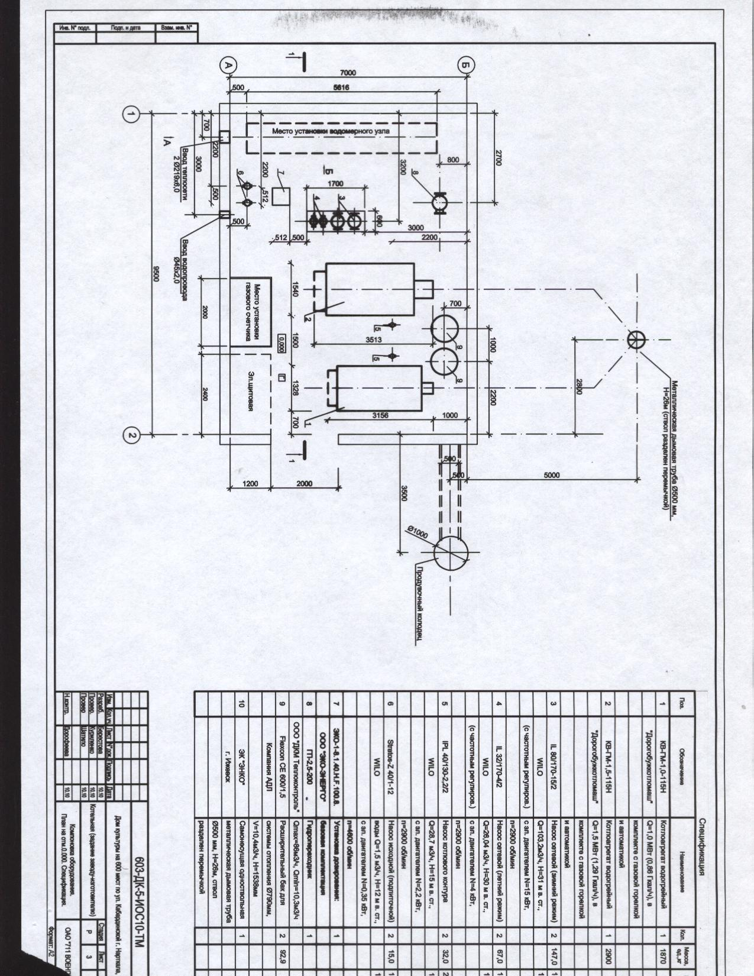

Рис. 7.

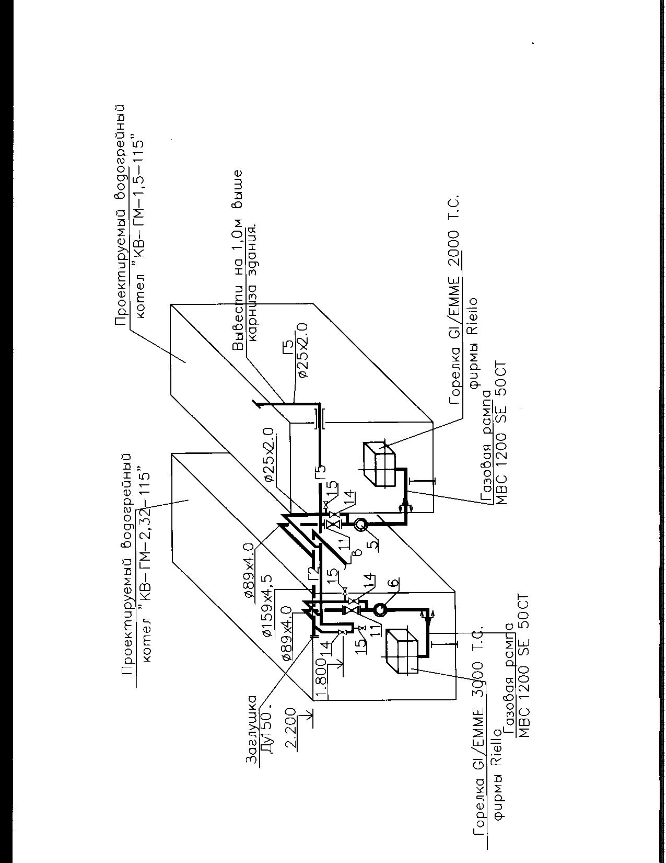

Рис. 8.

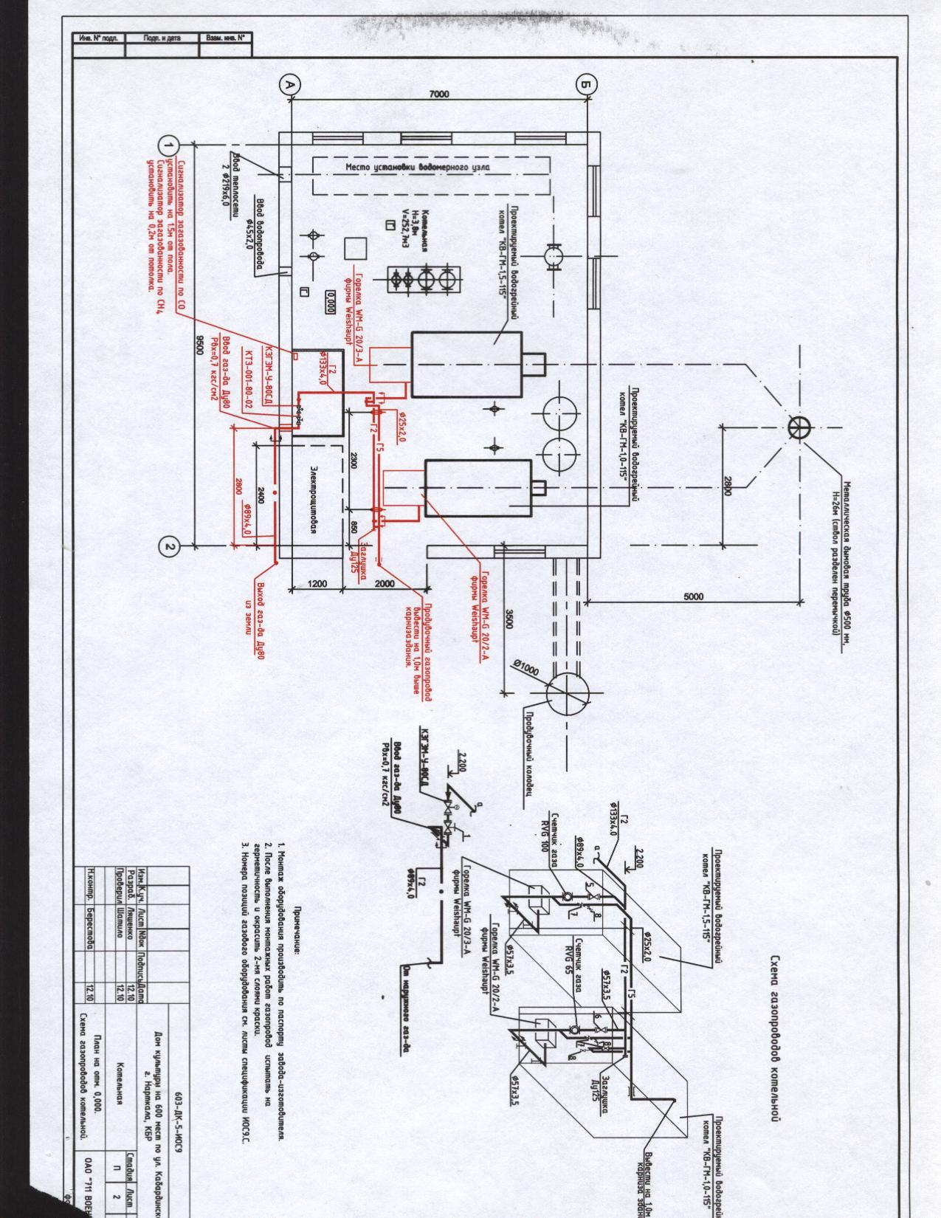

Рис. 9.

